BAB IV
HASIL DAN PEMBAHASAN
Bab ini menyajikan hasil dari seluruh tahapan pengembangan sistem yang telah dilaksanakan berdasarkan metode SDLC Prototype sebagaimana diuraikan pada BAB III. Pembahasan mencakup spesifikasi teknis sistem yang dibangun, hasil implementasi setiap modul fungsional beserta tampilan antarmukanya, hasil pengujian Black Box, serta evaluasi menyeluruh terhadap kesesuaian sistem dengan tujuan penelitian yang telah ditetapkan.
4.1 Implementasi
Pada subbab ini ditampilkan hasil akhir dari proses implementasi sistem berdasarkan perancangan pada bab III. Penyajian dilakukan melalui tangkapan layar (screenshot) dari struktur basis data yang digunakan serta antarmuka sistem untuk setiap halaman utama, beserta penjelasan mengenai fungsi dan alur kerja elemen di dalamnya.
4.1.1 Implementasi Database
Subbab ini menyajikan hasil akhir dari implementasi perancangan basis data. Struktur tabel yang ditampilkan merupakan realisasi dari desain database yang telah dirancang pada Bab III, dan diimplementasikan menggunakan Sistem Manajemen Basis Data (DBMS) MySQL. Berikut adalah struktur final dari database yang digunakan dalam sistem, yang menunjukkan bahwa seluruh entitas dan relasi dari tahap perancangan telah berhasil diwujudkan dalam lingkungan basis data.
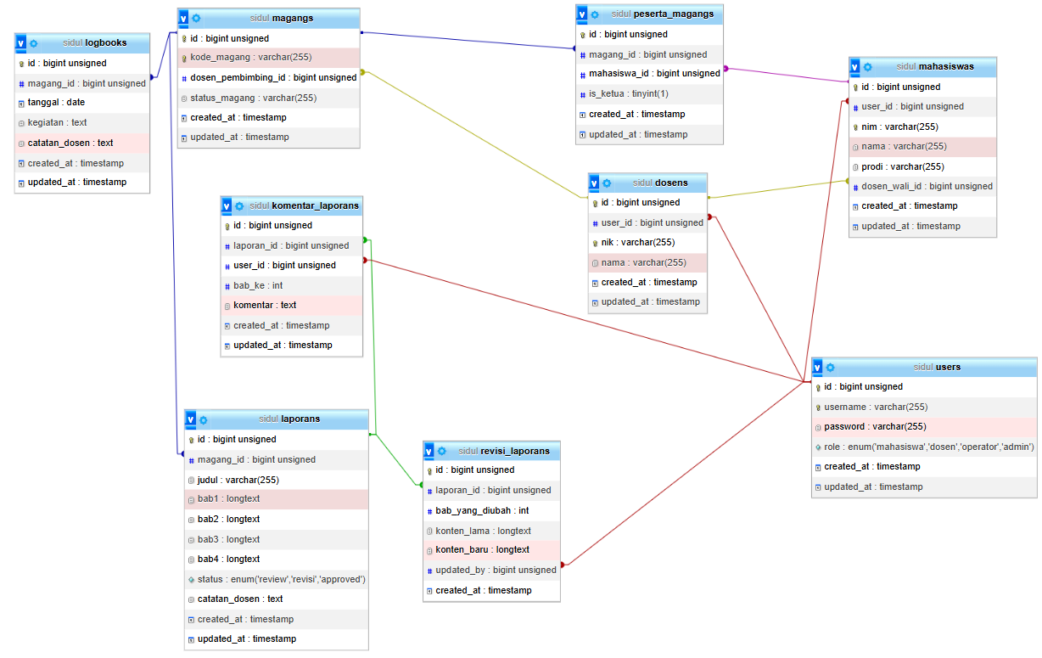
Gambar 4.1 tampilan akhir database
Guna memberikan pemahaman yang lebih rinci mengenai skema hubungan relasional pada Gambar 4.1, penjelasan mengenai fungsi spesifik serta peran dari masing-masing tabel tersebut diuraikan secara lebih mendalam melalui Tabel 4.2 berikut.
No | Nama Tabel | Penjelasan
1 | User
Duwa | Mahasiswa
3 | Dosen
4 | Magang
Lima
Nam
4.1.2 Implementasi Fitur dan Alur Kerja Sistem
Subbab ini memaparkan perwujudan modul fungsional dan antarmuka aplikasi SIDUL yang telah selesai dikembangkan. Pembahasan difokuskan pada alur kerja dan bagaimana pengguna berinteraksi dengan sistem dalam menjalankan prosedur magang, yang disajikan secara runtut melalui tangkapan layar halaman utama beserta deskripsi operasionalnya dari awal hingga akhir proses.
a. Halaman Login
Halaman login berfungsi sebagai gerbang autentikasi tunggal bagi admin, operator, dosen, dan mahasiswa untuk mengakses sistem SIDUL.
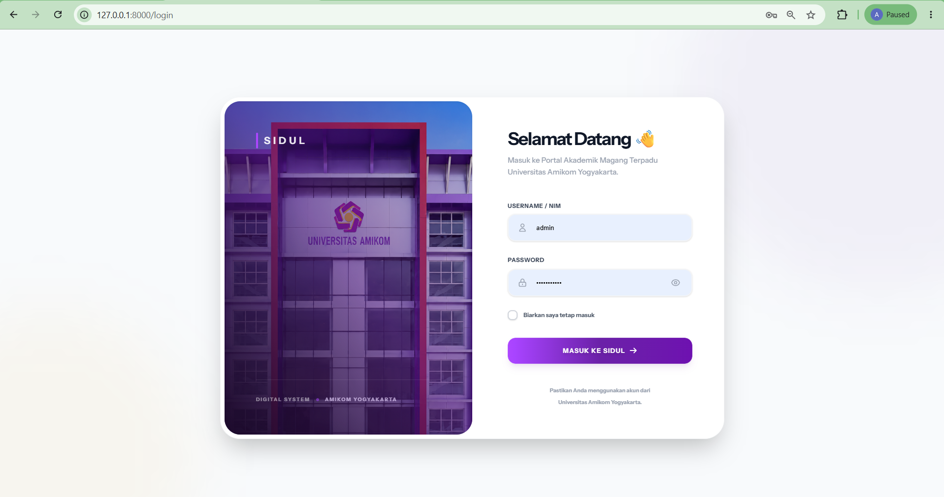
[Gambar 4.2 Tampilan Halaman Login SIDUL]
Alurnya dimulai ketika pengguna membuka halaman masuk melalui peramban dan dihadapkan pada formulir yang meminta Username/NIM/NIK beserta kata sandi. Setelah pengguna memasukkan kredensial dan menekan tombol masuk, sistem akan memverifikasi data tersebut ke basis data. Jika data cocok, sistem akan memperbarui sesi keamanan dan mengarahkan pengguna secara otomatis ke halaman dasboard masing-masing sesuai dengan peran otoritasnya. Namun, jika kredensial tidak sesuai, sistem hanya akan menampilkan pesan galat umum tanpa merinci bagian mana yang salah demi menjaga privasi dan keamanan. Saat pengguna ingin mengakhiri sesi, mereka dapat keluar melalui menu profil yang diamankan menggunakan metode pengiriman data (POST) khusus di sisi sistem.

4.2.2 Dasboard Mahasiswa
Dasbor mahasiswa menjadi titik sentral untuk memantau status pendaftaran magang, melihat progres kegiatan, serta mengakses fitur utama.
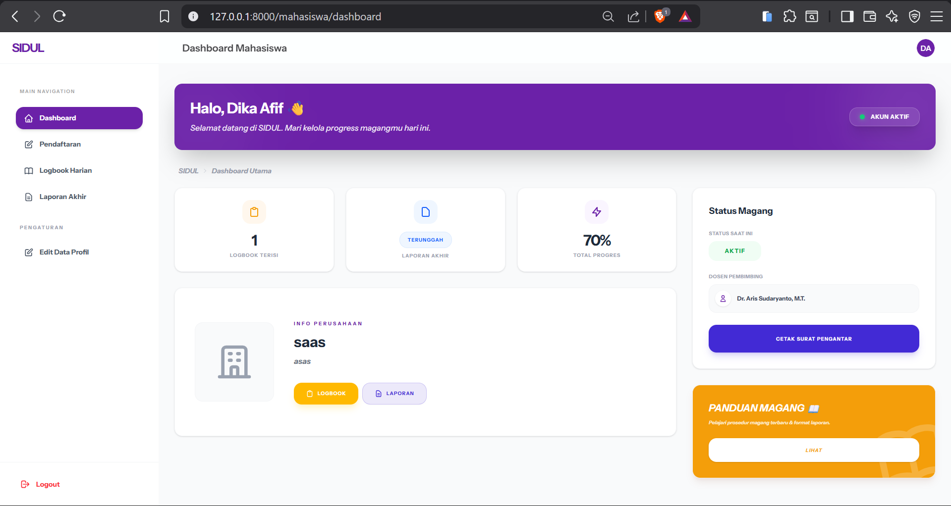
[Gambar 4.3 Tampilan Dasbor Mahasiswa SIDUL]
Setelah berhasil masuk, mahasiswa langsung diarahkan ke halaman dasbor yang menampilkan tiga kartu statistik utama: jumlah logbook terisi, status laporan, dan persentase progres magang. Di latar belakang, sistem secara otomatis mengkalkulasi persentase progres ini berdasarkan pemenuhan tahapan (pendaftaran, kelengkapan logbook, dan persetujuan laporan). Di bagian tengah, sistem menyajikan kartu aksi yang beradaptasi dengan tahapan magang mahasiswa. Jika mahasiswa belum mendaftar, sistem akan memunculkan tombol pendaftaran, animasi proses menunggu, atau peringatan penolakan. Sebaliknya, jika magang sudah berjalan, kartu tersebut akan menampilkan informasi instansi beserta tautan cepat ke fitur logbook dan laporan. Selain itu, sistem akan memberikan pemberitahuan dan menonaktifkan aksi tertentu secara otomatis jika periode magang telah ditutup oleh operator.

4.2.3 Form Pendaftaran Magang
Formulir ini memfasilitasi alur mahasiswa dalam merumuskan dan mengajukan permohonan pelaksanaan magang ke dalam sistem.
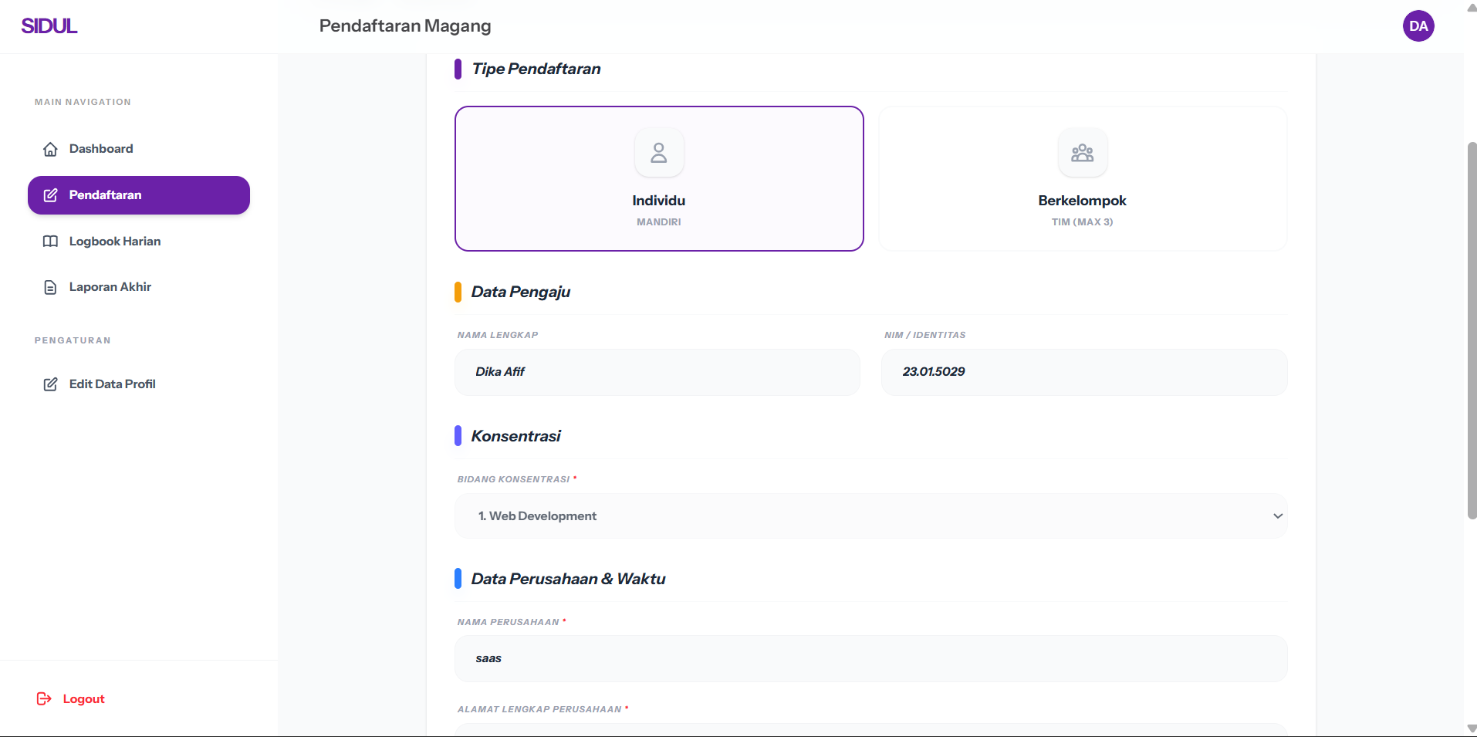
[Gambar 4.4 Tampilan Formulir Pendaftaran Magang]
Mahasiswa dapat mengakses halaman pendaftaran melalui menu navigasi atau tombol pintasan di dasbor. Sistem kemudian menampilkan formulir yang memuat data profil permanen mahasiswa secara otomatis, serta menyediakan kolom isian untuk jenis magang, nama instansi, alamat, dan rentang tanggal pelaksanaan. Setelah mahasiswa melengkapi dan mengirimkan formulir tersebut, sistem akan menyimpannya ke basis data dan mengubah status mahasiswa menjadi tahap tunggu (pending), yang berarti pengajuan sedang dalam antrean evaluasi dosen wali. Untuk mencegah kesalahan alur seperti pendaftaran ganda, sistem secara otomatis akan mengunci seluruh kolom isian menjadi mode baca jika mendeteksi bahwa mahasiswa bersangkutan telah terdaftar di periode aktif.
4.2.4 Logbook Harian
Halaman logbook difungsikan bagi mahasiswa untuk mencatat urutan kegiatan harian selama menjalani masa magang di instansi terkait.
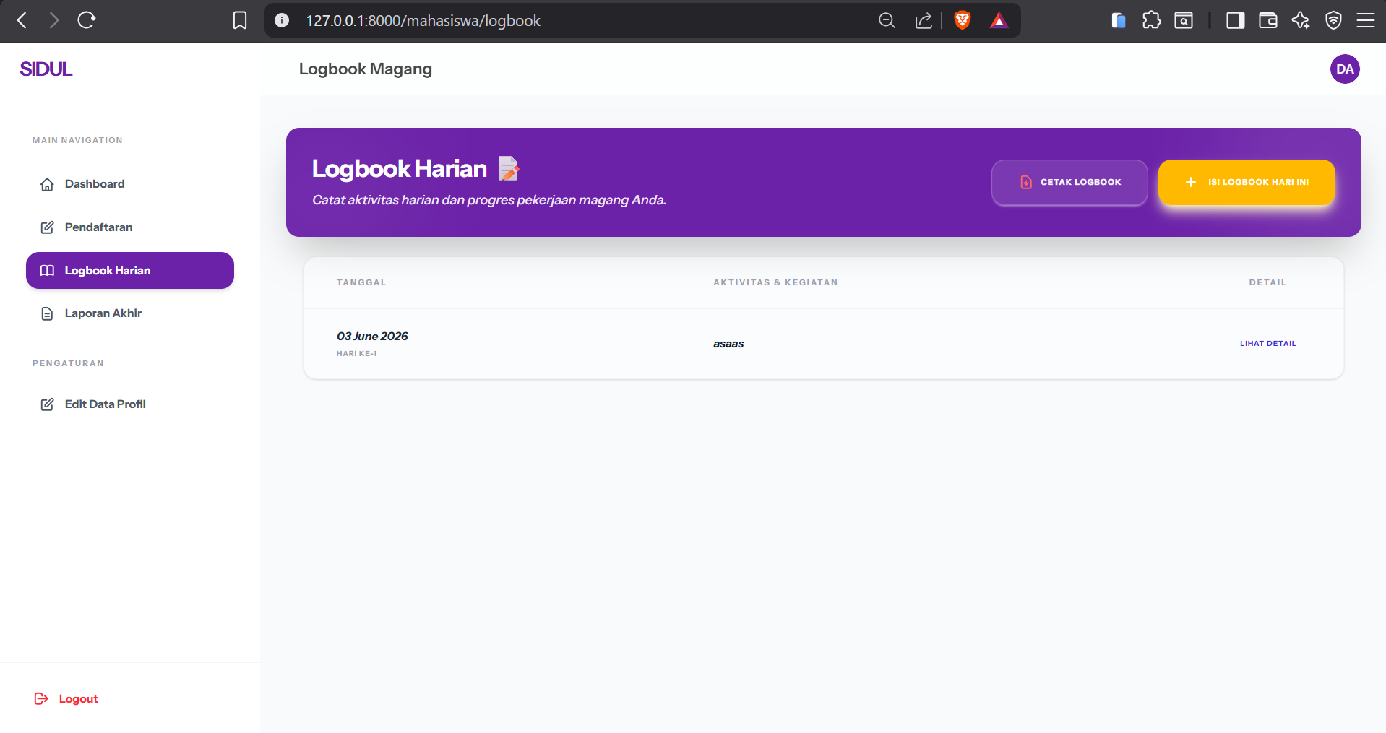
[Gambar 4.5 Tampilan Modul Logbook Kegiatan Harian]
Saat mahasiswa membuka halaman ini melalui menu navigasi, sistem akan menyajikan area pengetikan untuk mencatat kegiatan hari itu beserta daftar riwayat kegiatan yang telah lalu. Mahasiswa cukup mengetikkan uraian aktivitas dan menekan tombol simpan, kemudian sistem akan merekam entri tersebut dan langsung menampilkannya di layar tanpa mewajibkan mahasiswa memuat ulang halaman. Mahasiswa dapat melihat rincian lengkap setiap kegiatan dengan mengeklik salah satu entri yang akan memunculkan kotak dialog detail. Jika diperlukan sebagai bukti fisik pencatatan riwayat, mahasiswa dapat memanfaatkan fitur sistem untuk mencetak seluruh logbook tersebut ke dalam format dokumen PDF.

4.2.5 Laporan Akhir
Modul ini mewadahi alur penyusunan naskah laporan akhir magang mahasiswa yang terbagi ke dalam empat bab menggunakan penyunting teks khusus.
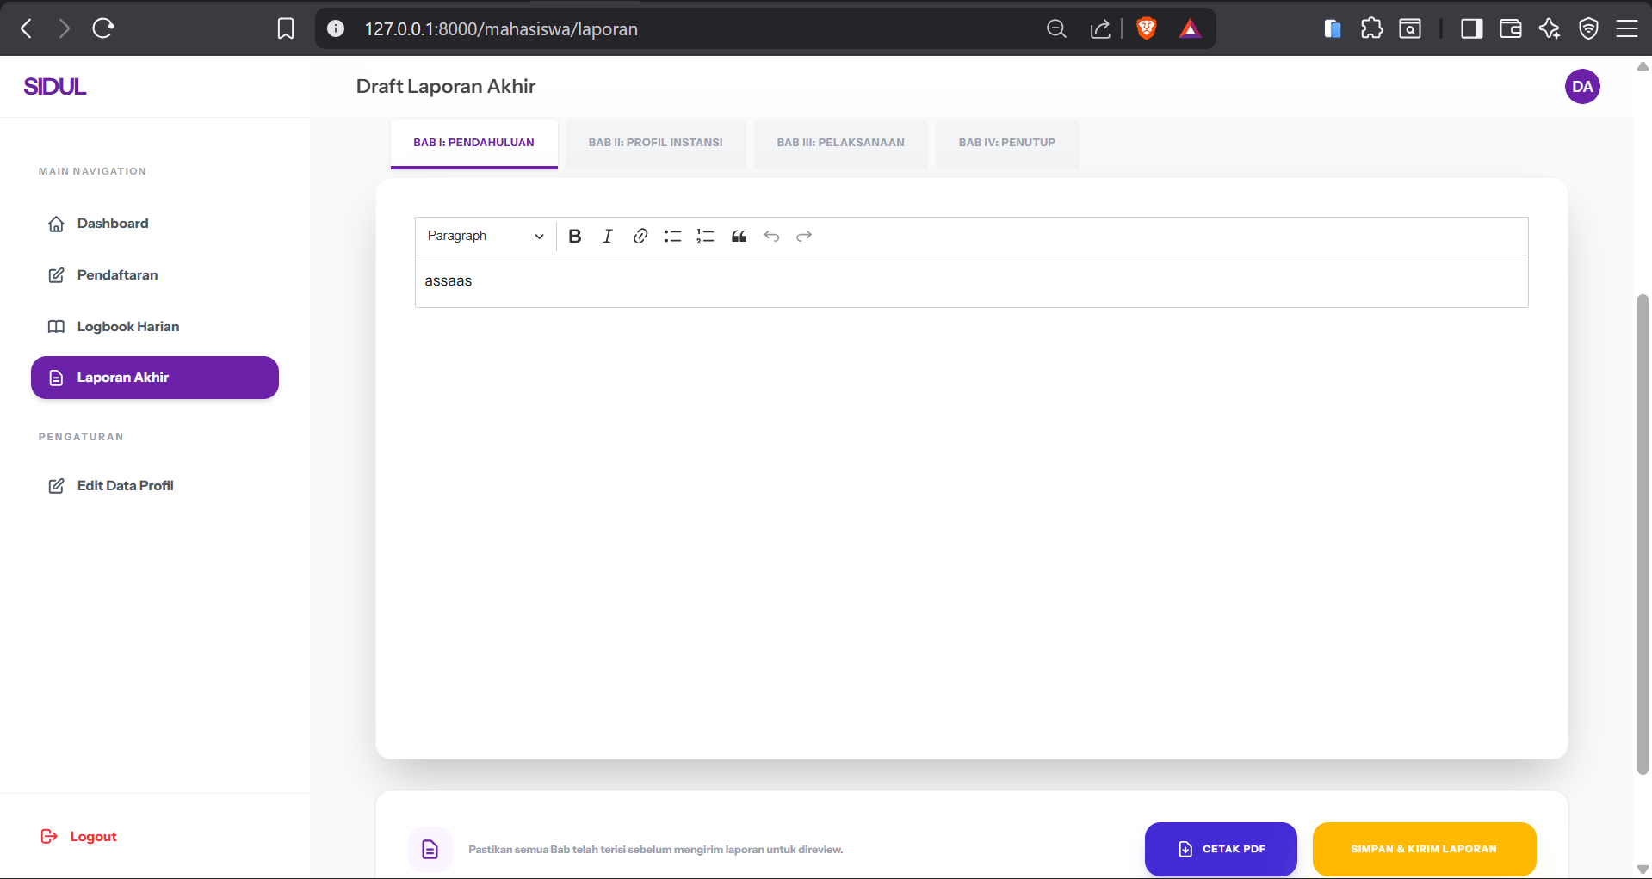
[Gambar 4.6 Tampilan Modul Laporan Akhir dan Review Dosen]
Alur penulisan dimulai ketika mahasiswa mengakses halaman laporan dan dihadapkan pada empat ruang kerja (tab) terpisah yang mewakili masing-masing bab. Mahasiswa menyusun naskahnya menggunakan penyunting teks kaya (rich text) dan dapat menyimpan kemajuan tulisannya sebagai draf di sistem kapan saja tanpa harus langsung menyerahkannya ke dosen. Setelah dokumen dirasa final, mahasiswa menekan tombol pengiriman yang akan memicu sistem untuk memutakhirkan status dokumen menjadi tahap ulasan (review). Dosen pembimbing kemudian akan membaca laporan tersebut, menyematkan komentar pada bab terkait, lalu memutuskan untuk menyetujui atau meminta revisi. Jika terdapat permintaan revisi, mahasiswa memperbaiki naskahnya dan mengirimkan ulang hingga sistem mencatat status akhirnya menjadi disetujui.

4.2.6 Edit Data Mahasiswa
Fasilitas ini menyediakan rute alur bagi mahasiswa untuk mengajukan usulan perbaikan data akademik profil magang kepada pihak operator.
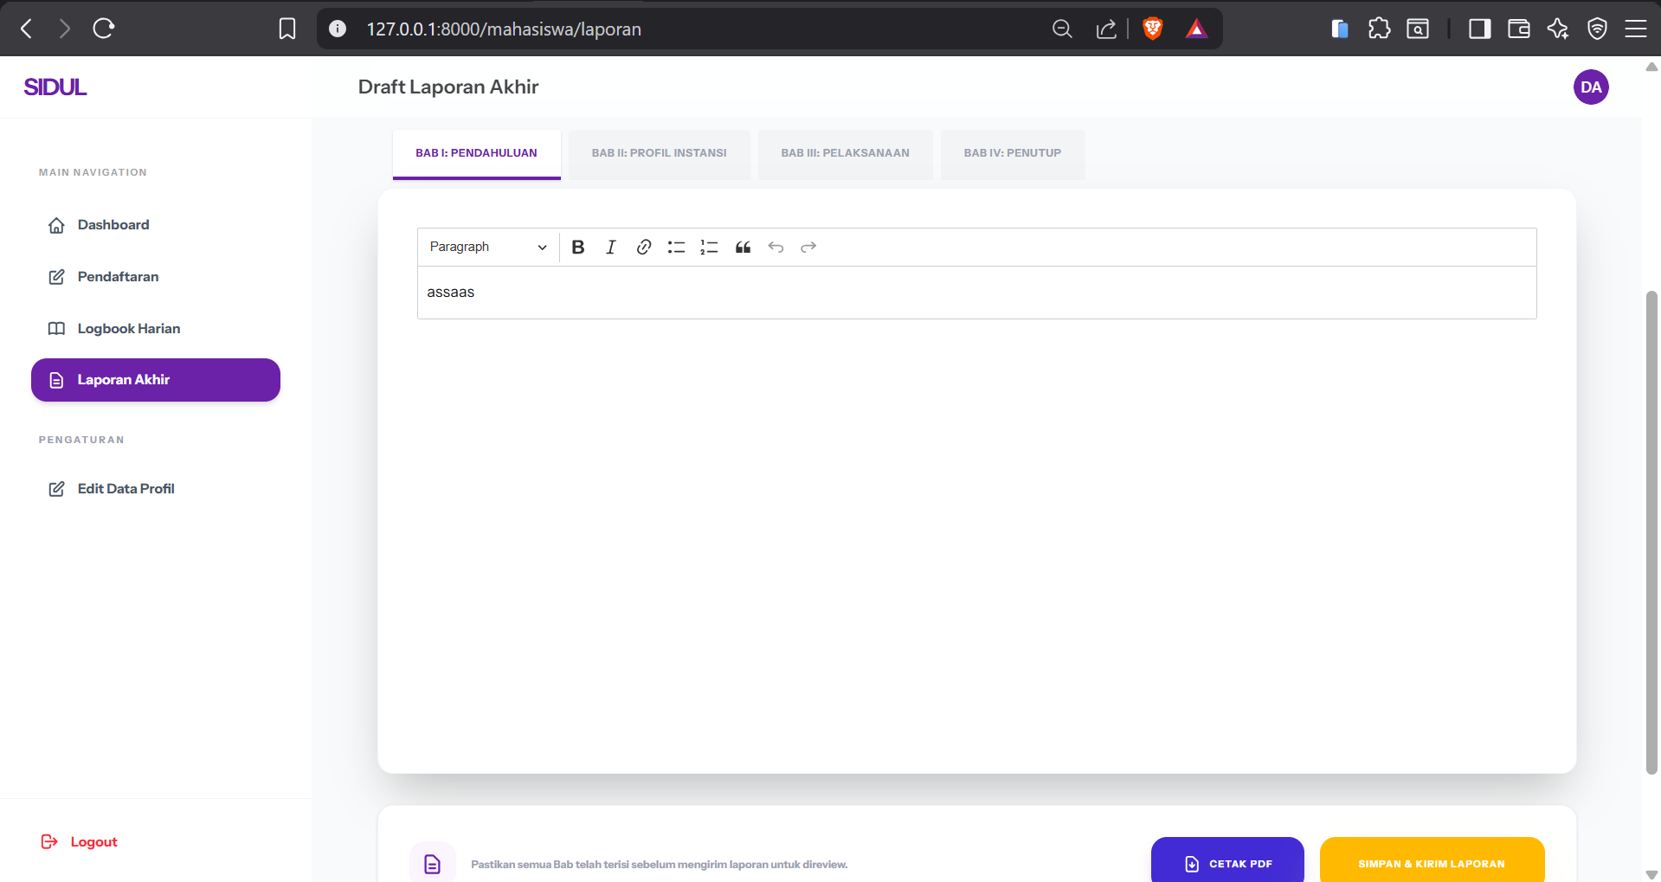
[Gambar 4.8 Tampilan Dasbor Operator dan Fitur Plotting Dosen]
Alur pengajuan dimulai saat mahasiswa mengakses halaman perbaikan profil dan memilih kategori data yang hendak diubah melalui menu tarik-turun (dropdown). Sistem merespons dengan memunculkan kolom isian terkait agar mahasiswa dapat memasukkan data baru beserta alasan penyesuaiannya. Setelah dikirim, usulan tersebut ditampung oleh sistem dalam tabel antrean dengan status tunggu (pending). Di panel terpisah, operator akan memeriksa daftar antrean tersebut dan mengeksekusi putusan untuk menyetujui atau menolak usulan. Jika usulan disetujui, sistem otomatis menimpa profil lama mahasiswa dengan data baru, sedangkan jika ditolak, sistem mencatat pesan penolakan agar dapat dibaca oleh mahasiswa.
4.2.7 Rekomendasi Dosen Wali
Fasilitas ini beroperasi sebagai gerbang evaluasi awal di mana dosen wali berwenang untuk meninjau kelayakan pengajuan magang mahasiswa perwaliannya.
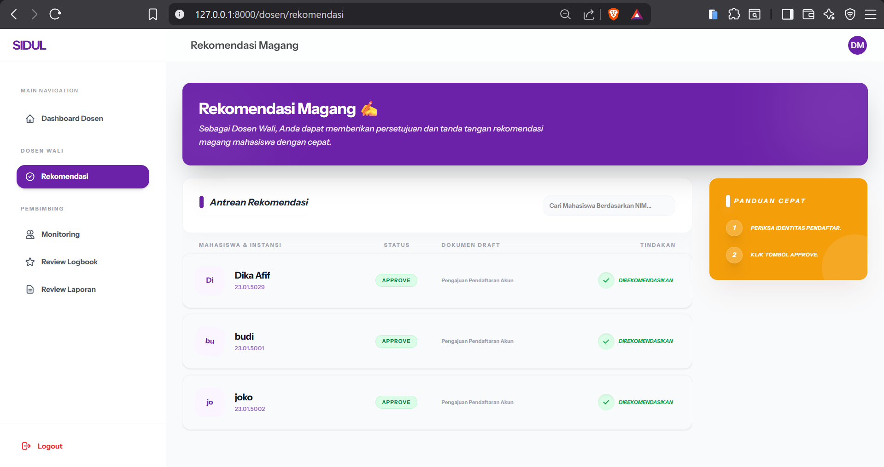
[Gambar 4.8 Tampilan Dasbor Operator dan Fitur Plotting Dosen]
Ketika dosen wali membuka halaman rekomendasi, sistem akan memilah basis data dan hanya menampilkan daftar mahasiswa perwalian yang pengajuannya masih berstatus pending. Dosen dapat dengan mudah menelusuri mahasiswa spesifik menggunakan kolom pencarian NIM. Selanjutnya, dosen melakukan evaluasi dengan menekan ikon centang untuk menyetujui atau ikon silang untuk menolak pengajuan tersebut. Jika dosen memilih untuk menolak, sistem akan menahan alur dengan memunculkan jendela konfirmasi terlebih dahulu guna mencegah ketidaksengajaan klik. Setelah keputusan akhir dibuat, sistem memperbarui status mahasiswa menjadi disetujui agar dapat melanjutkan proses pendaftaran, atau ditolak jika tidak memenuhi kriteria.

4.2.8 Monitoring Mahasiswa (Dosen Pembimbing)
Halaman monitoring memungkinkan dosen untuk mengawasi rincian alur kemajuan pemenuhan prasyarat magang dari seluruh mahasiswa bimbingannya.
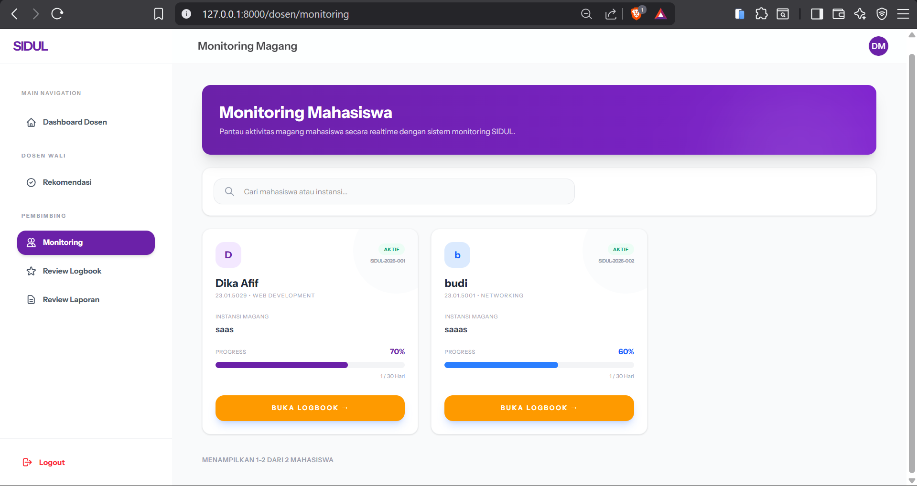
[Gambar 4.9 Tampilan Dasbor Administrator SIDUL]
Saat dosen pembimbing mengakses halaman ini, sistem merakit dan menyajikan kartu profil untuk masing-masing mahasiswa bimbingan yang dilengkapi dengan diagram batang progres. Diagram progres ini diatur oleh sistem untuk berubah warna secara otomatis sesuai dengan tahap penyelesaian (amber jika baru memulai, biru di pertengahan jalan, dan ungu bila hampir selesai). Dosen dapat memanfaatkan kolom pencarian untuk menyaring nama atau NIM mahasiswa di layar secara instan. Pada setiap kartu yang disajikan, dosen dapat melihat informasi instansi, meninjau persentase progres, dan menekan tombol khusus untuk beralih meninjau detail aktivitas harian mahasiswa tersebut.
4.2.9 Review Logbook (Dosen Pembimbing)
Halaman ini merupakan kelanjutan dari fitur pengawasan, berfungsi agar dosen dapat mengikuti alur aktivitas harian mahasiswa secara langsung.
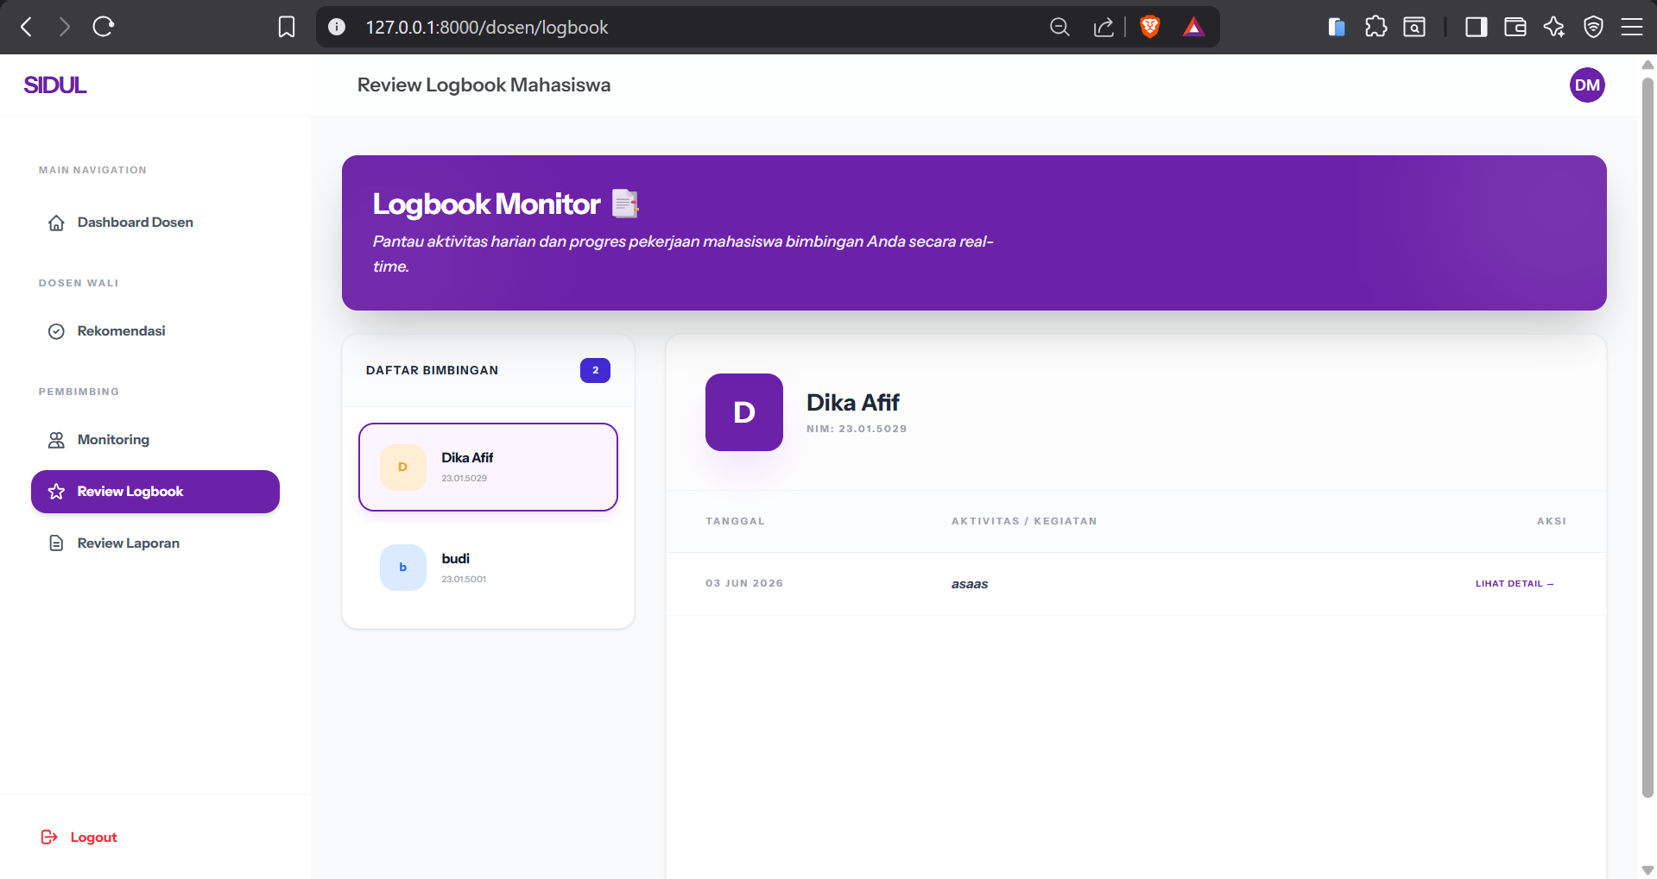
[Gambar 4.10 Contoh Dokumen PDF yang Dibangkitkan Sistem SIDUL]
Alur peninjauan dimulai ketika dosen membuka halaman evaluasi logbook, di mana sistem membagi layar menjadi panel daftar nama mahasiswa dan panel area riwayat kegiatan. Dengan memilih nama salah satu mahasiswa di panel kiri, sistem akan memuat seluruh entri kegiatan yang pernah dilaporkan mahasiswa tersebut. Dosen kemudian menelaah rincian aktivitas dengan mengeklik entri tertentu yang akan memunculkan kotak dialog penuh berisikan uraian deskripsi kegiatan. Selain mengevaluasi, dosen juga difasilitasi oleh sistem untuk meninggalkan catatan tanggapan pada setiap entri sebagai bentuk interaksi dan pengarahan di lapangan.

4.2.10 Review Laporan (Dosen Pembimbing)
Halaman ini memfasilitasi dosen pembimbing dalam menjalankan alur evaluasi dan pemberian putusan terhadap naskah laporan akhir mahasiswa.
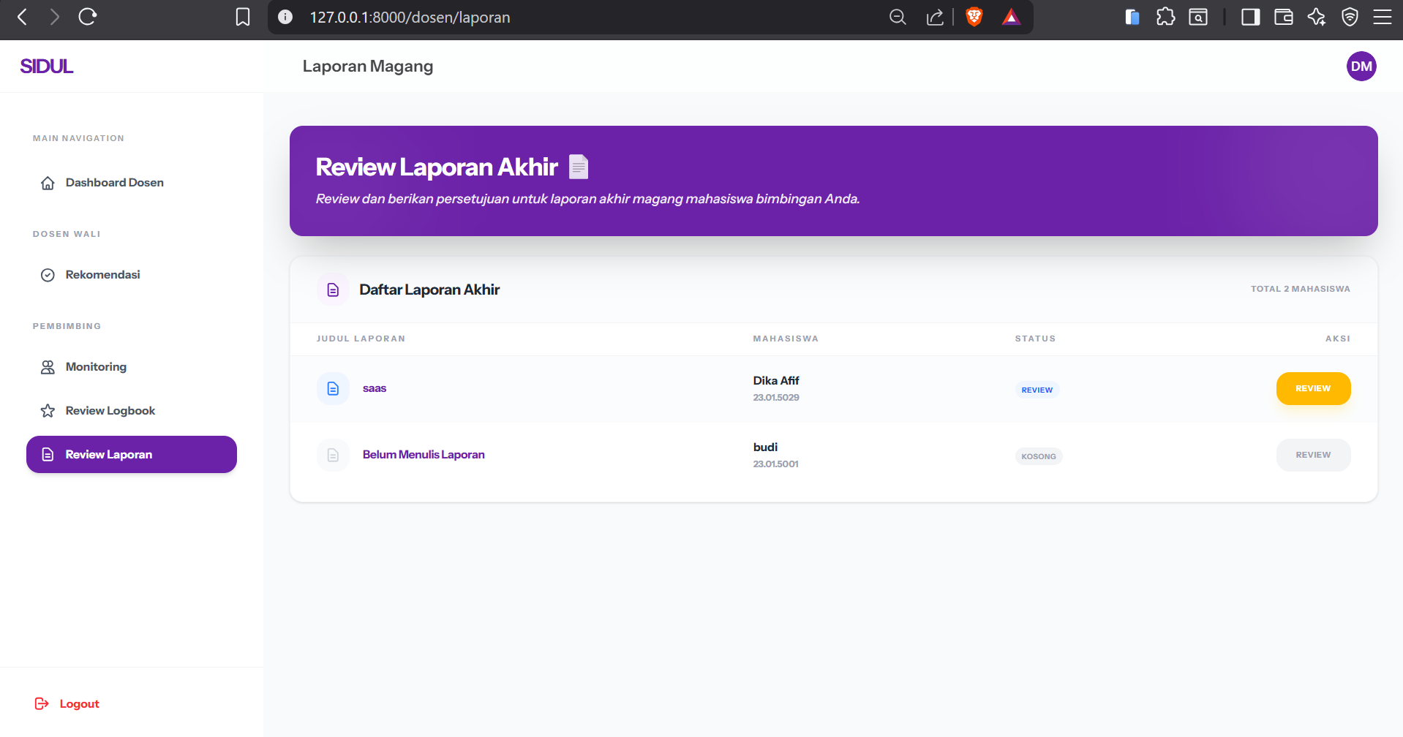
[Gambar 4.10 Contoh Dokumen PDF yang Dibangkitkan Sistem SIDUL]
Saat dosen mengakses halaman evaluasi, sistem menarik dan menyajikan daftar riwayat mahasiswa bimbingan yang telah menyetorkan laporannya ke sistem. Dosen memilih salah satu mahasiswa dan sistem akan menggelar isi dokumen tersebut ke dalam empat tabulasi bab mode baca. Sembari membaca laporan, dosen dapat membubuhkan komentar revisi pada masing-masing bab. Di tahap akhir, dosen mengeksekusi putusan untuk menyetujui laporan atau mengembalikannya. Jika laporan dikembalikan, sistem akan menunda progres kelulusan mahasiswa dan memberitahukan mereka untuk melakukan perbaikan naskah berdasarkan catatan yang ditinggalkan dosen.

4.2.11 Buka/Tutup Pendaftaran (Operator)
Fitur ini merupakan alat kendali utama bagi operator untuk mengatur ketersediaan akses alur pendaftaran magang secara global.
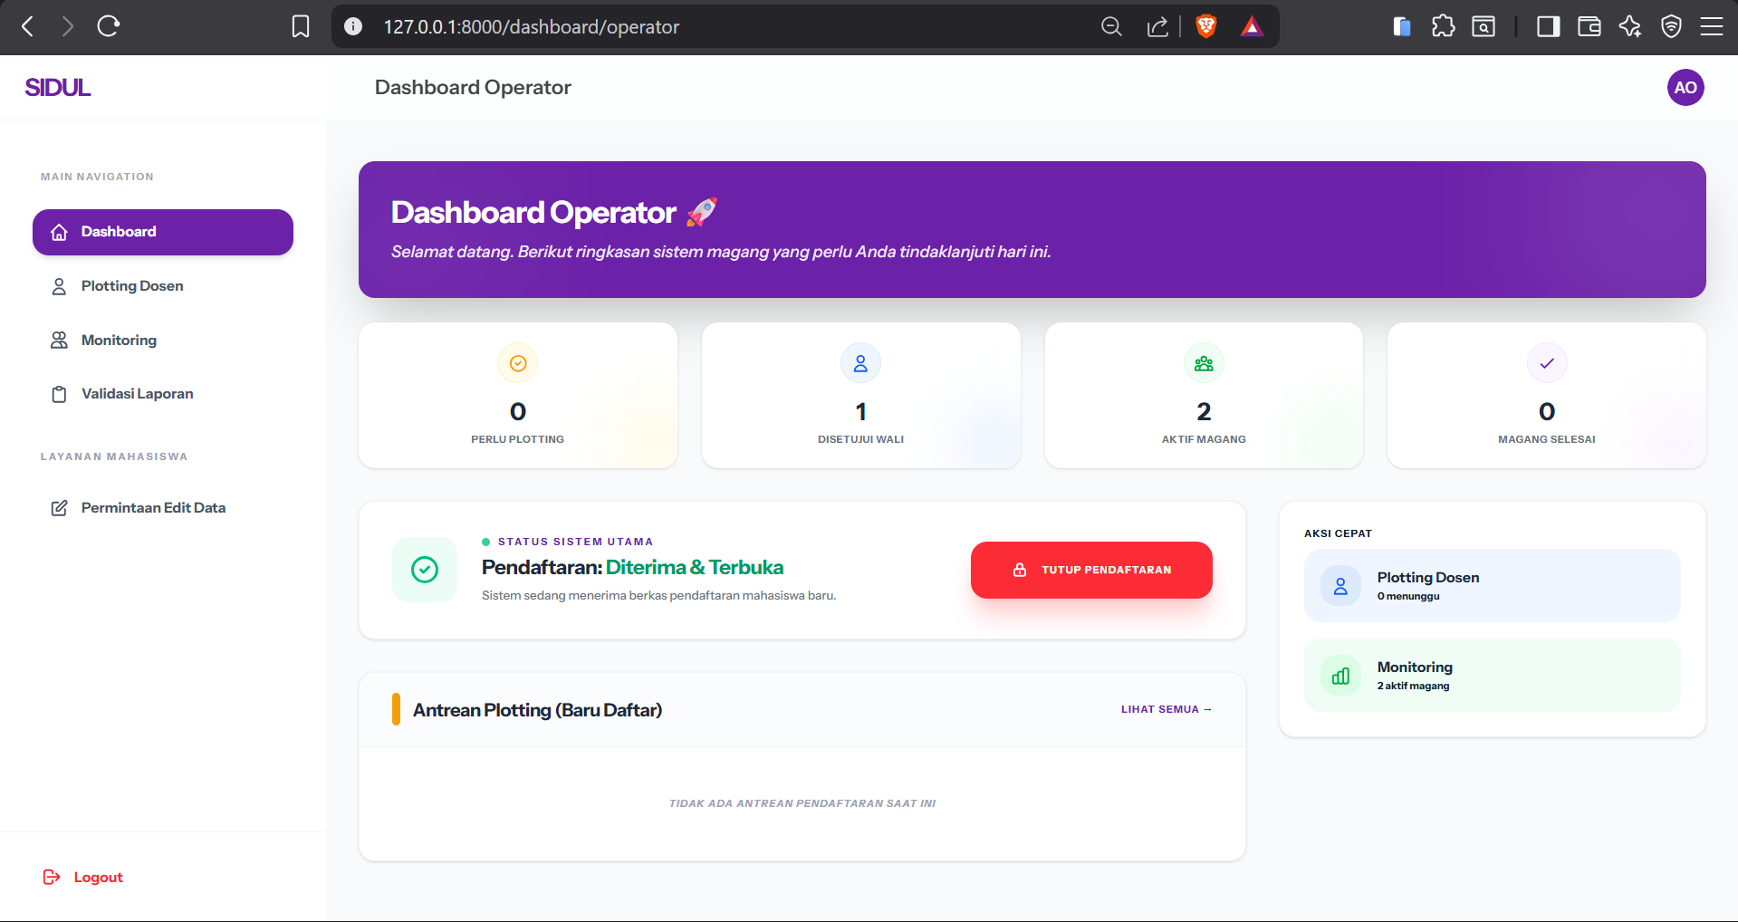
[Gambar 4.10 Contoh Dokumen PDF yang Dibangkitkan Sistem SIDUL]
Saat memantau dasbor, operator dapat melihat panel indikator status periode pendaftaran yang sedang berjalan beserta tombol sakelar kendalinya. Alur eksekusi dilakukan dengan menekan tombol tersebut untuk membalikkan kondisi sistem menjadi tahap pendaftaran dibuka atau ditutup. Perubahan variabel ini langsung dicatat oleh sistem dan efeknya berlaku seketika untuk seluruh pengguna. Ketika mahasiswa membuka halaman pendaftaran, sistem akan memeriksa status terbaru ini terlebih dahulu; mengizinkan mahasiswa mengisi formulir jika periode telah dibuka, atau memblokir akses secara otomatis jika periode sedang dihentikan.
4.2.13 Plotting Dosen Pembimbing (Operator)
Halaman ini memfasilitasi operator dalam menjalankan alur penugasan dosen pembimbing bagi mahasiswa yang pengajuannya telah disetujui secara akademik.
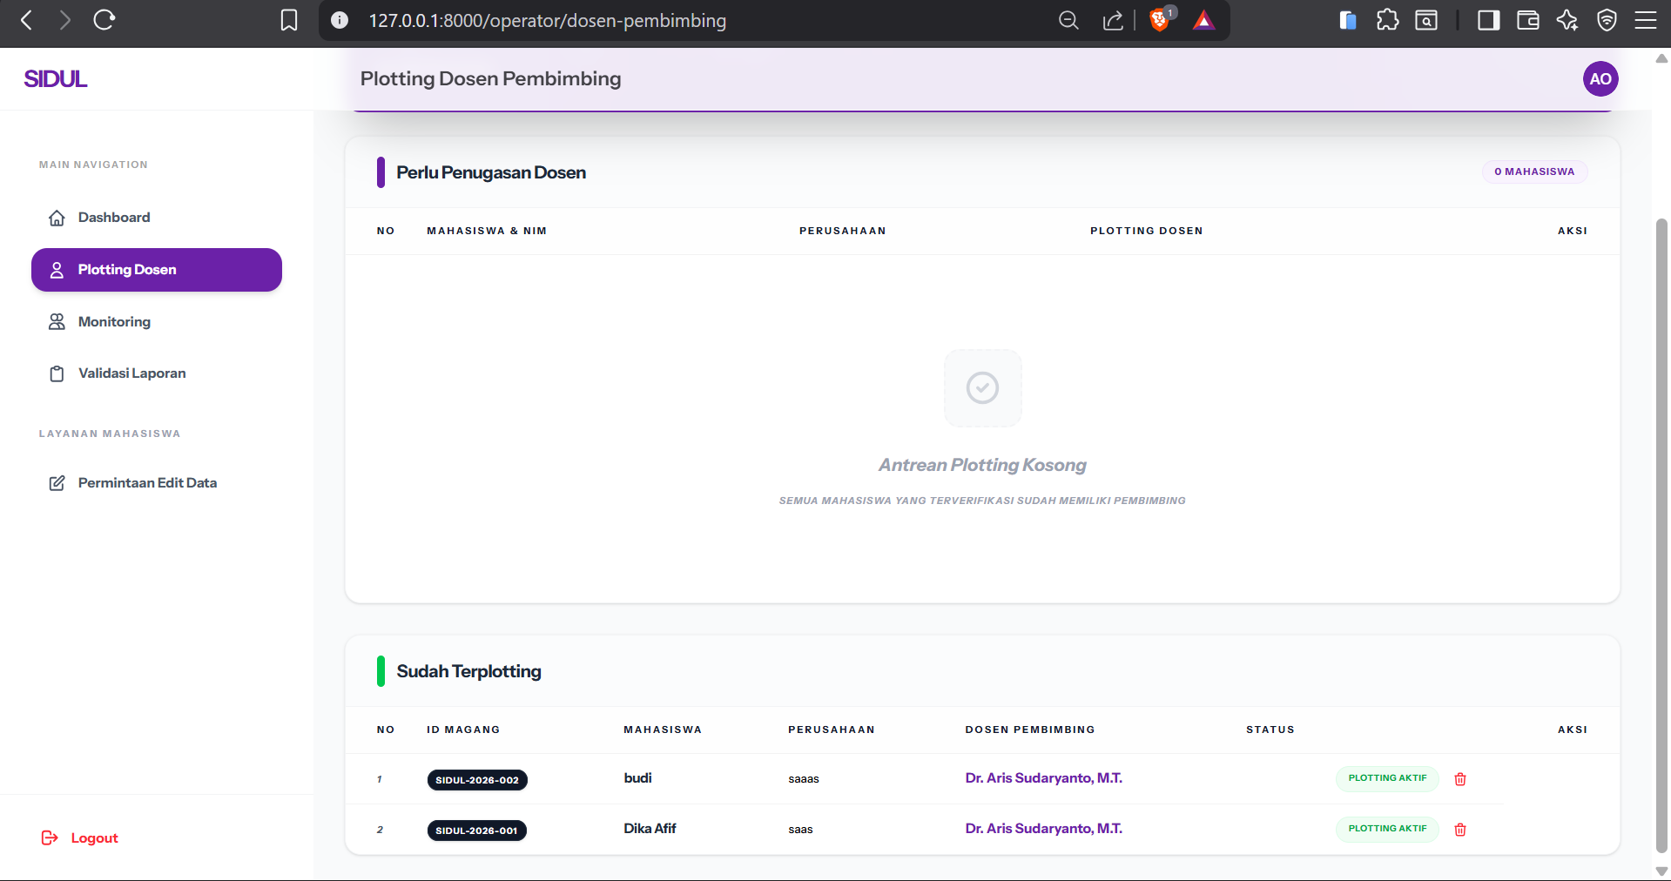
[Gambar 4.10 Contoh Dokumen PDF yang Dibangkitkan Sistem SIDUL]
Alur penugasan dimulai saat operator membuka halaman terkait dan dihadapkan pada dua antrean tabel: daftar mahasiswa yang telah disetujui dan daftar mahasiswa yang telah mendapatkan pembimbing. Pada tabel antrean, operator menetapkan nama dosen pembimbing melalui daftar pilihan (dropdown) yang ditarik sistem untuk setiap mahasiswa. Begitu operator menyimpan penugasan tersebut, sistem langsung mengikat data dosen ke dalam profil data magang mahasiswa di basis data. Pembaruan ini seketika merubah status magang mahasiswa menjadi aktif di sistem, dan nama pembimbing akan langsung dirender pada dasbor mahasiswa yang bersangkutan.

4.2.9 Manajemen Users (Admin)
Halaman manajemen memberikan administrator kendali operasional atas alur penambahan dan penghapusan akun staf pengelola di dalam sistem..
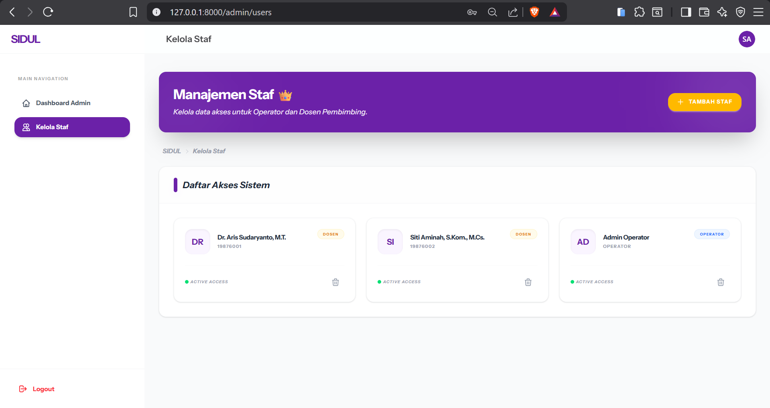
[Gambar 4.10 Contoh Dokumen PDF yang Dibangkitkan Sistem SIDUL]
Admin memulai alur pengelolaan dengan membuka halaman kelola staf, di mana sistem merender daftar akun dosen dan operator yang ada ke dalam bentuk susunan kartu. Untuk menambah staf baru, admin menekan tombol penambahan dan mengisi formulir pada kotak dialog yang meminta data profil serta penentuan peran pengguna. Begitu formulir disimpan, sistem langsung mendaftarkan dan mengaktifkan akun tersebut di basis data. Sebaliknya, saat admin bermaksud menghapus staf, sistem tidak langsung membuang data, melainkan memunculkan layar konfirmasi terlebih dahulu. Setelah admin mengonfirmasi ulang, barulah sistem mencabut hak akses akun tersebut secara permanen.

4.3 Pengujian Sistem
Berikut adalah jabaran runtunan matriks tabel hasil eksekusi uji fungsional yang dikelompokkan ke dalam enam klaster modul utama aplikasi SIDUL:
1. Modul Login Multi-Role
Pengujian difokuskan pada keandalan sistem autentikasi dalam menyaring hak akses akun, mendistribusikan rute halaman beranda sesuai peran pengguna, dan menangani kegagalan input kredensial.
No | Skenario Uji | Langkah-langkah Pengujian | Hasil yang Diharapkan | Hasil Aktual (Temuan Lapangan) | Status
1 | Login mahasiswa dengan data valid | 1. Buka laman login.  2. Isi username & password mahasiswa valid.  3. Klik tombol "Login". | Sistem mengarahkan pengguna ke halaman Dashboard Mahasiswa. | Pengguna berhasil masuk dan dialihkan ke rute /dashboard/mahasiswa. | Berhasil
2 | Login dosen dengan data valid | 1. Buka laman login.  2. Isi username & password dosen valid.  3. Klik tombol "Login". | Sistem mengarahkan pengguna ke halaman Dashboard Dosen. | Pengguna berhasil masuk dan dialihkan ke rute /dashboard/dosen. | Berhasil
3 | Login operator dengan data valid | 1. Buka laman login.  2. Isi username & password operator valid.  3. Klik tombol "Login". | Sistem mengarahkan pengguna ke halaman Dashboard Operator. | Pengguna berhasil masuk dan dialihkan ke rute /dashboard/operator. | Berhasil
4 | Login administrator dengan data valid | 1. Buka laman login.  2. Isi username & password admin valid.  3. Klik tombol "Login". | Sistem mengarahkan pengguna ke halaman Dashboard Administrator. | Pengguna berhasil masuk dan dialihkan ke rute /dashboard/admin. | Berhasil
5 | Login dengan password salah | 1. Buka laman login.  2. Isi username valid, password tidak sesuai  3. Klik tombol "Login". | Sistem menolak akses dan menampilkan pesan kesalahan login. | Muncul notifikasi pop-up merah bertuliskan "Kredensial tidak cocok". | Berhasil
6 | Login dengan username tidak terdaftar | 1. Buka laman login.  2. Isi username acak tak terdaftar.  3. Klik tombol "Login". | Sistem menolak akses dan menampilkan pesan kesalahan login. | Muncul notifikasi pop-up merah bertuliskan "Kredensial tidak cocok". | Berhasil
7 | Login dengan username kosong | 1. Buka laman login.  2. Kosongkan username, isi password.  3. Klik tombol "Login". | Sistem menampilkan pesan validasi bahwa kolom wajib diisi. | Sistem menolak request dan memunculkan pesan error "Username wajib diisi". | Berhasil
8 | Login dengan password kosong | 1. Buka laman login.  2. Isi username, kosongkan password.  3. Klik tombol "Login". | Sistem menampilkan pesan validasi bahwa kolom wajib diisi. | Sistem menolak request dan memunculkan pesan error "Password wajib diisi". | Berhasil
9 | Login dengan seluruh kolom kosong | 1. Buka laman login.  2. Klik tombol "Login" tanpa mengisi data. | Sistem menampilkan pesan validasi pada seluruh kolom input. | Browser menahan submit karena deteksi atribut HTML5 required. | Berhasil
10 | Proses logout dari sistem | 1. Klik tombol "Logout" pada menu navigasi akun dalam kondisi sesi aktif. | Sistem menghancurkan sesi aktif dan mengarahkan kembali ke halaman login. | Sesi langsung dihancurkan di server dan pengguna dialihkan ke rute /login. | Berhasil
2. Modul Pengajuan Magang
Pengujian ditujukan untuk memvalidasi alur digitalisasi formulir pendaftaran tempat magang, pendeteksian duplikasi entitas, serta kontrol kunci pendaftaran otomatis.
No | Skenario Uji | Langkah-langkah Pengujian | Hasil yang Diharapkan | Hasil Aktual (Temuan Lapangan) | Status
1 | Mengisi formulir pengajuan dengan data valid | 1. Buka form pengajuan.  2. Lengkapi kolom data instansi.  3. Klik "Kirim Pendaftaran". | Data pengajuan magang berhasil disimpan ke dalam basis data. | Data tersimpan dengan status default "Pending" dan terekam di tabel database. | Pass
2 | Kolom nama perusahaan dikosongkan | 1. Buka form pengajuan.  2. Kosongkan nama perusahaan, isi lainnya.  3. Klik "Kirim Pendaftaran". | Sistem menghentikan proses penyimpanan dan menampilkan validasi. | Proses interupsi aktif, muncul indikator merah bertuliskan "Nama instansi tidak boleh kosong". | Pass
3 | Kolom alamat perusahaan dikosongkan | 1. Buka form pengajuan.  2. Kosongkan alamat perusahaan, isi lainnya.  3. Klik "Kirim Pendaftaran". | Sistem menghentikan proses penyimpanan dan menampilkan validasi. | Proses interupsi aktif, muncul indikator merah bertuliskan "Alamat instansi tidak boleh kosong". | Pass
4 | Menyimpan data pendaftaran duplikat | 1. Kirimkan data pengajuan untuk kedua kalinya dengan identitas yang sama. | Sistem mendeteksi duplikasi, menolak instruksi, dan menampilkan pesan. | Eksekusi di-block oleh query validator, muncul pesan error "Anda sudah mendaftar". | Pass
5 | Memeriksa pembaruan status pengajuan | 1. Akses halaman pendaftaran setelah data tersimpan dan rekam data tersedia. | Sistem menampilkan status pendaftaran aktual dan form dalam keadaan terkunci. | Status mutakhir ter-render jelas, komponen input otomatis berubah menjadi read-only. | Pass
6 | Pendaftaran saat periode magang ditutup | 1. Operator menutup periode.  2. Mahasiswa mencoba mengakses dan mengisi form. | Form pendaftaran tidak dapat dikirim dan tombol submit berstatus non-aktif. | Tombol kirim berubah abu-abu (disabled) disertai banner "Periode Magang Ditutup". | Pass

3. Modul Logbook Harian
Pengujian diarahkan untuk memastikan akurasi pencatatan aktivitas rutin mahasiswa serta konsistensi visualisasi data historis bagi dosen pembimbing.
No | Skenario Uji | Langkah-langkah Pengujian | Hasil yang Diharapkan | Hasil Aktual (Temuan Lapangan) | Status
1 | Menambahkan logbook dengan data valid | 1. Buka halaman logbook.  2. Isi elemen deskripsi kegiatan.  3. Klik "Simpan Logbook". | Rekaman aktivitas logbook baru berhasil disimpan ke dalam basis data. | Teks tersimpan utuh di DB dan baris riwayat baru langsung bertambah di bagian atas. | Berhasil
2 | Kolom deskripsi kegiatan dikosongkan | 1. Buka halaman logbook.  2. Kosongkan area teks kegiatan.  3. Klik "Simpan Logbook". | Sistem menampilkan peringatan validasi bahwa kolom deskripsi wajib diisi. | Data ditolak server, muncul pesan error "Deskripsi kegiatan tidak boleh kosong". | Berhasil
3 | Menampilkan daftar riwayat logbook | 1. Mengakses menu riwayat logbook saat rekam data tersedia di basis data. | Sistem menampilkan seluruh daftar logbook mahasiswa secara kronologis. | Komponen tabel menyajikan baris logbook terurut berdasarkan timestamp terbaru. | Berhasil
4 | Dosen meninjau riwayat logbook mahasiswa | 1. Login sesi akun dosen pembimbing.  2. Buka menu monitoring logbook mahasiswa bimbingan. | Sistem menyajikan data logbook mahasiswa bimbingan secara read-only. | Data termuat akurat, antarmuka menghapus seluruh tombol aksi edit/hapus. | Berhasil
4. Modul Laporan Akhir Magang
Pengujian siklus transaksional dokumen laporan, melacak perubahan otomatis status draf, review, penanganan revisi, hingga persetujuan final dosen.
No | Skenario Uji | Langkah-langkah Pengujian | Hasil yang Diharapkan | Hasil Aktual (Temuan Lapangan) | Status
1 | Menyimpan laporan sebagai draft | 1. Isi formulir laporan.  2. Klik tombol "Simpan Draft" pada halaman pelaporan. | Status laporan tersimpan sebagai "Draft". | Record tersimpan di database dengan nilai kolom status = 'draft'. | Berhasil
2 | Mengirim laporan untuk direview | 1. Pastikan data laporan terisi.  2. Klik tombol "Kirim Laporan". | Status laporan berubah menjadi "Review" pada panel dosen. | Kolom status di-update menjadi 'review' dan data langsung tampil di dasbor review dosen. | Berhasil
3 | Dosen memberikan catatan revisi | 1. Login sebagai dosen.  2. Isi form catatan umpan balik revisi dan simpan. | Status laporan berubah menjadi "Revisi" dan mahasiswa dapat melihat catatan dosen. | Status beralih menjadi 'revisi' dan pesan umpan balik termuat secara real-time di sisi mahasiswa. | Berhasil
4 | Dosen menyetujui laporan | 1. Login sebagai dosen.  2. Klik tombol "Setujui" pada halaman review laporan akhir. | Status laporan menjadi "Approved" dan status magang berubah menjadi "Selesai". | State dokumen berubah menjadi 'approved' dan status kelulusan magang mhs terkunci pada opsi 'Selesai'. | Berhasil
5. Modul Monitoring Mahasiswa
Pengujian berfokus pada ketepatan kalkulasi grafik progres, keandalan sistem filter data dinamis, pencarian teks real-time, serta penanganan fitur export dataset.
No | Skenario Uji | Langkah-langkah Pengujian | Hasil yang Diharapkan | Hasil Aktual (Temuan Lapangan) | Status
1 | Menampilkan daftar mahasiswa magang | 1. Akses menu halaman monitoring utama saat rekam data mahasiswa tersedia. | Data mahasiswa magang tampil dengan benar dalam bentuk tabel atau kartu. | Seluruh daftar profil mahasiswa aktif magang dirender lengkap tanpa malformasi tata letak. | Berhasil
2 | Melihat progres logbook | 1. Buka halaman monitoring.  2. Perhatikan visualisasi pada kolom progress. | Progress bar menampilkan persentase akumulasi logbook dengan warna yang sesuai. | Persentase terhitung dinamis, bar berubah warna menjadi hijau saat progres menyentuh nilai tinggi. | Berhasil
3 | Filter daftar berdasarkan status magang | 1. Masuk ke dropdown monitoring.  2. Pilih filter status (Pending/Aktif/Selesai/Ditolak). | Data tabel terfilter sesuai dengan status yang dipilih. | Tampilan baris tabel merespons seketika dengan hanya memuat data yang sesuai filter. | Berhasil
4 | Pencarian mahasiswa berdasarkan nama atau NIM | 1. Masukkan kata kunci pencarian berupa nama atau NIM pada kolom search. | Data mahasiswa yang cocok dengan kata kunci tampil secara instan. | Query pencarian bekerja interaktif menggunakan mekanisme filter instan seiring teks diketik. | Berhasil
5 | Melihat mahasiswa yang belum mengisi logbook | 1. Buka halaman monitoring utama.  2. Arahkan ke baris data mahasiswa dengan log kosong. | Progress bar menampilkan 20% yang menandakan mahasiswa belum mengisi logbook. | Formulasi matematis backend sukses mendeteksi ketidakhadiran log dan menetapkan nilai default 20%. | Berhasil
6 | Export data monitoring ke spreadsheet | 1. Masuk ke halaman monitoring operator.  2. Klik tombol "Export Excel". | File CSV hasil export berhasil diunduh dengan karakter UTF-8 (kompatibel Excel). | Berkas berformat .csv terunduh otomatis melalui browser dengan susunan kolom rapi. | Berhasil
6. Modul Hak Akses RBAC (Role-Based Access Control)
Pengujian lapisan pertahanan keamanan siber sistem untuk mendeteksi ketahanan Middleware dalam mengisolasi rute URL privat dari intrusi antar-peran.
No | Skenario Uji | Langkah-langkah Pengujian | Hasil yang Diharapkan | Hasil Aktual (Temuan Lapangan) | Status
1 | Mahasiswa mengakses halaman admin | 1. Login sesi peran mahasiswa.  2. Akses paksa URL /dashboard/admin. | Sistem menolak, memblokir rute, dan me-redirect ke dashboard mahasiswa. | Rute dicegat RoleMiddleware, rute diputus, dan dilempar balik dengan flash message "Akses Ditolak". | Berhasil
2 | Mahasiswa mengakses halaman operator | 1. Login sesi peran mahasiswa.  2. Akses paksa URL /dashboard/operator. | Sistem menolak, memblokir rute, dan me-redirect ke dashboard mahasiswa. | Rute dicegat RoleMiddleware, rute diputus, dan dilempar balik dengan flash message "Akses Ditolak". | Berhasil
3 | Dosen mengakses halaman admin | 1. Login sesi peran dosen.  2. Akses paksa URL /dashboard/admin. | Sistem menolak, memblokir rute, dan me-redirect ke dashboard dosen. | Hambatan interupsi rute aktif, dosen dialihkan kembali aman ke rute dasbor asalnya. | Berhasil
4 | Operator mengakses halaman admin | 1. Login sesi peran operator.  2. Akses paksa URL /dashboard/admin. | Sistem menolak, memblokir rute, dan me-redirect ke dashboard operator. | Hambatan interupsi rute aktif, operator dialihkan kembali aman ke rute dasbor asalnya. | Berhasil
5 | Admin mengakses seluruh fitur | 1. Login sesi peran admin.  2. Buka seluruh modul secara acak. | Seluruh fungsionalitas sistem terbuka penuh sesuai hak wewenang. | Gerbang otorisasi membuka penuh hak kendali tanpa menemui kendala perizinan. | Berhasil
6 | Pengguna belum login mengakses dashboard | 1. Pastikan kondisi belum login.  2. Ketik langsung URL dashboard internal. | Sistem memotong jalur rute dan me-redirect ke halaman login. | Sesi terdeteksi null oleh AuthMiddleware, rute otomatis dibelokkan menuju halaman /login. | Berhasil
7 | Akses halaman proteksi setelah logout | 1. Lakukan proses logout.  2. Coba akses kembali rute URL halaman internal. | Sistem mendeteksi ketiadaan sesi dan mengarahkan ke halaman login. | Token session terhapus permanen, percobaan akses ilegal langsung dimentahkan ke halaman login. | Berhasil
8 | Dosen mengakses monitoring mahasiswa | 1. Login sesi peran dosen.  2. Akses menu monitoring bimbingan. | Data monitoring mahasiswa bimbingan tampil sesuai relasi basis data. | Backend membaca Session ID dosen, query SQL memfilter khusus data mhs bimbingannya. | Berhasil
9 | Operator mengakses plotting dosen pembimbing | 1. Login sesi peran operator.  2. Akses halaman manajemen plotting dosen. | Halaman plotting dapat diakses dan fungsi assign dosen berjalan. | Panel plotting termuat sempurna, fungsi simpan relasi antartabel database tereksekusi normal. | Berhasil
10 | Admin mengelola akun pengguna | 1. Login sesi peran administrator.  2. Buka halaman manajemen data pengguna. | Seluruh fungsi CRUD akun pengguna dapat dilakukan. | Operasional penuh penambahan (Create), pembacaan (Read), dan penghapusan (Delete) berfungsi lancar. | Berhasil
4.X.4 Rekapitulasi Akhir Hasil Pengujian
Setelah melampaui seluruh proses pengujian fungsionalitas menggunakan 40 skenario pengujian spesifik yang terbagi ke dalam enam rumpun modul utama aplikasi, diperoleh ringkasan data statistik rekapitulasi akhir kelulusan kasus uji (test case) sebagai berikut:
No | Rumpun Modul Sistem | Jumlah Kasus Uji (TC) | Berhasil (Pass) | Gagal (Fail) | Persentase Kelulusan Modul
1 | Login Multi-Role | 10 | 10 | 0 | 100%
2 | Pengajuan Magang | 6 | 6 | 0 | 100%
3 | Logbook Harian | 4 | 4 | 0 | 100%
4 | Laporan Akhir Magang | 4 | 4 | 0 | 100%
5 | Monitoring Mahasiswa | 6 | 6 | 0 | 100%
6 | Hak Akses RBAC | 10 | 10 | 0 | 100%
- | Total Keseluruhan Kasus Uji | 40 | 40 | 0 | 100%
Merujuk pada data kuantitatif yang disajikan pada Tabel Rekapitulasi Akhir di atas, tercatat bahwa dari total 40 kasus uji yang telah dieksekusi secara riil pada sistem, seluruh skenario uji (100%) menunjukkan hasil aktual yang sepenuhnya selaras dan sinkron dengan hasil yang diharapkan. Tidak ditemukan adanya error kritis, malfungsi logika transaksional data, maupun kebocoran celah otorisasi rute.
Dengan demikian, dari perspektif evaluasi Black Box Testing, Sistem Informasi Magang SIDUL dinyatakan telah Lulus Uji Kelayakan Fungsional dengan Persentase Kesuksesan 100%, sehingga sistem ini dinilai siap dan layak untuk diimplementasikan ke dalam lingkungan produksi nyata.

